Raspored sati za 15. i 16. travnja 2024.
UČENICI, UČITELJI i BROJ UČIONICE
Učenici
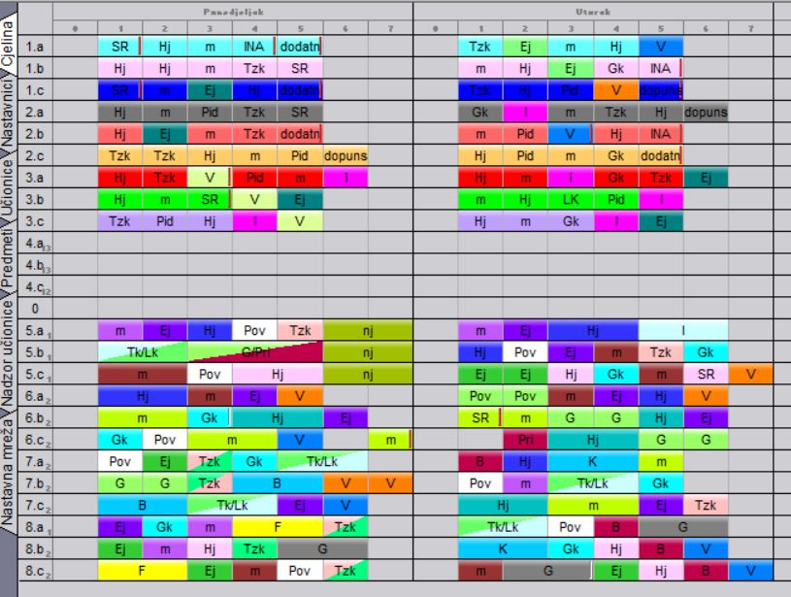

Učitelji
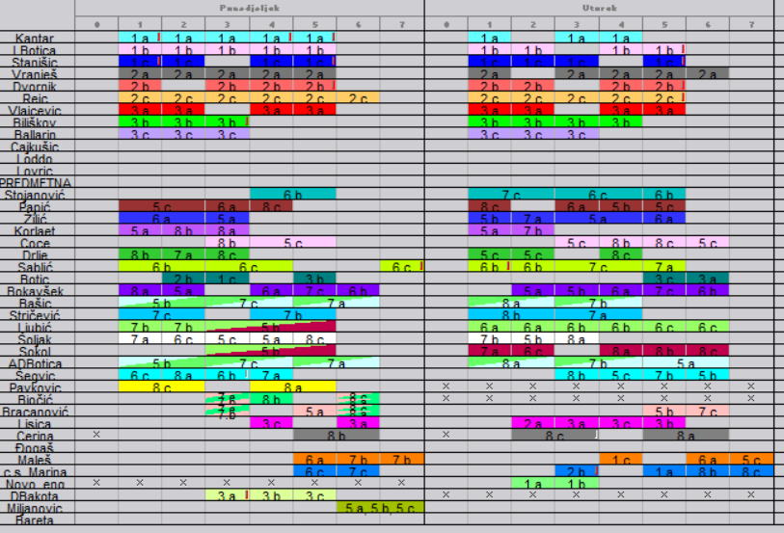
Broj učionice
